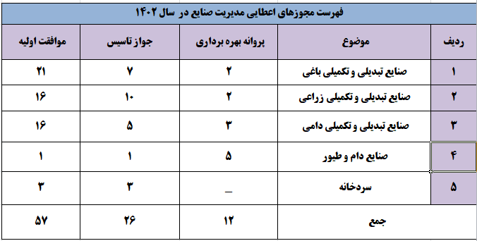

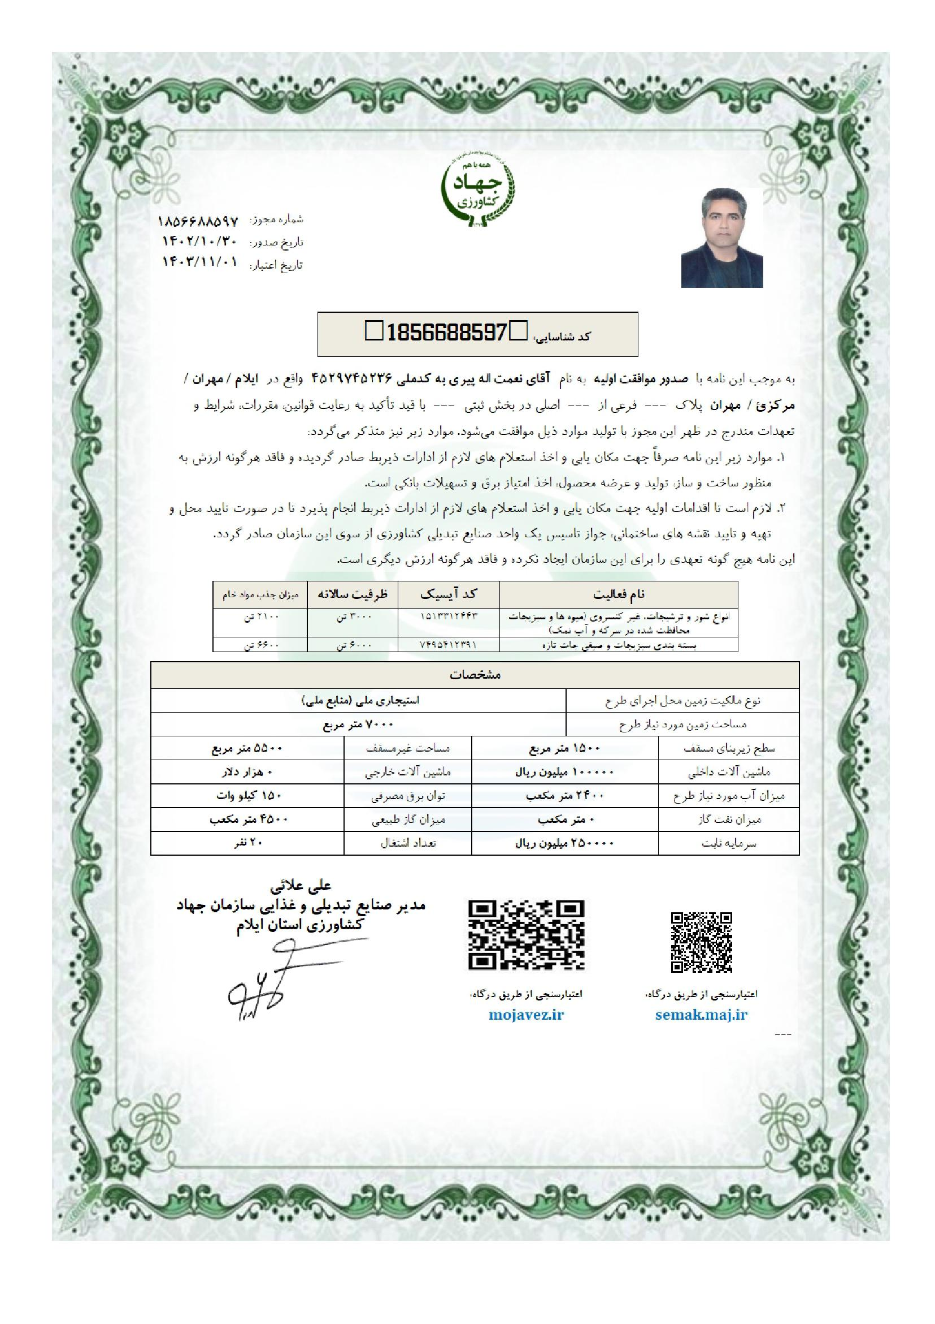

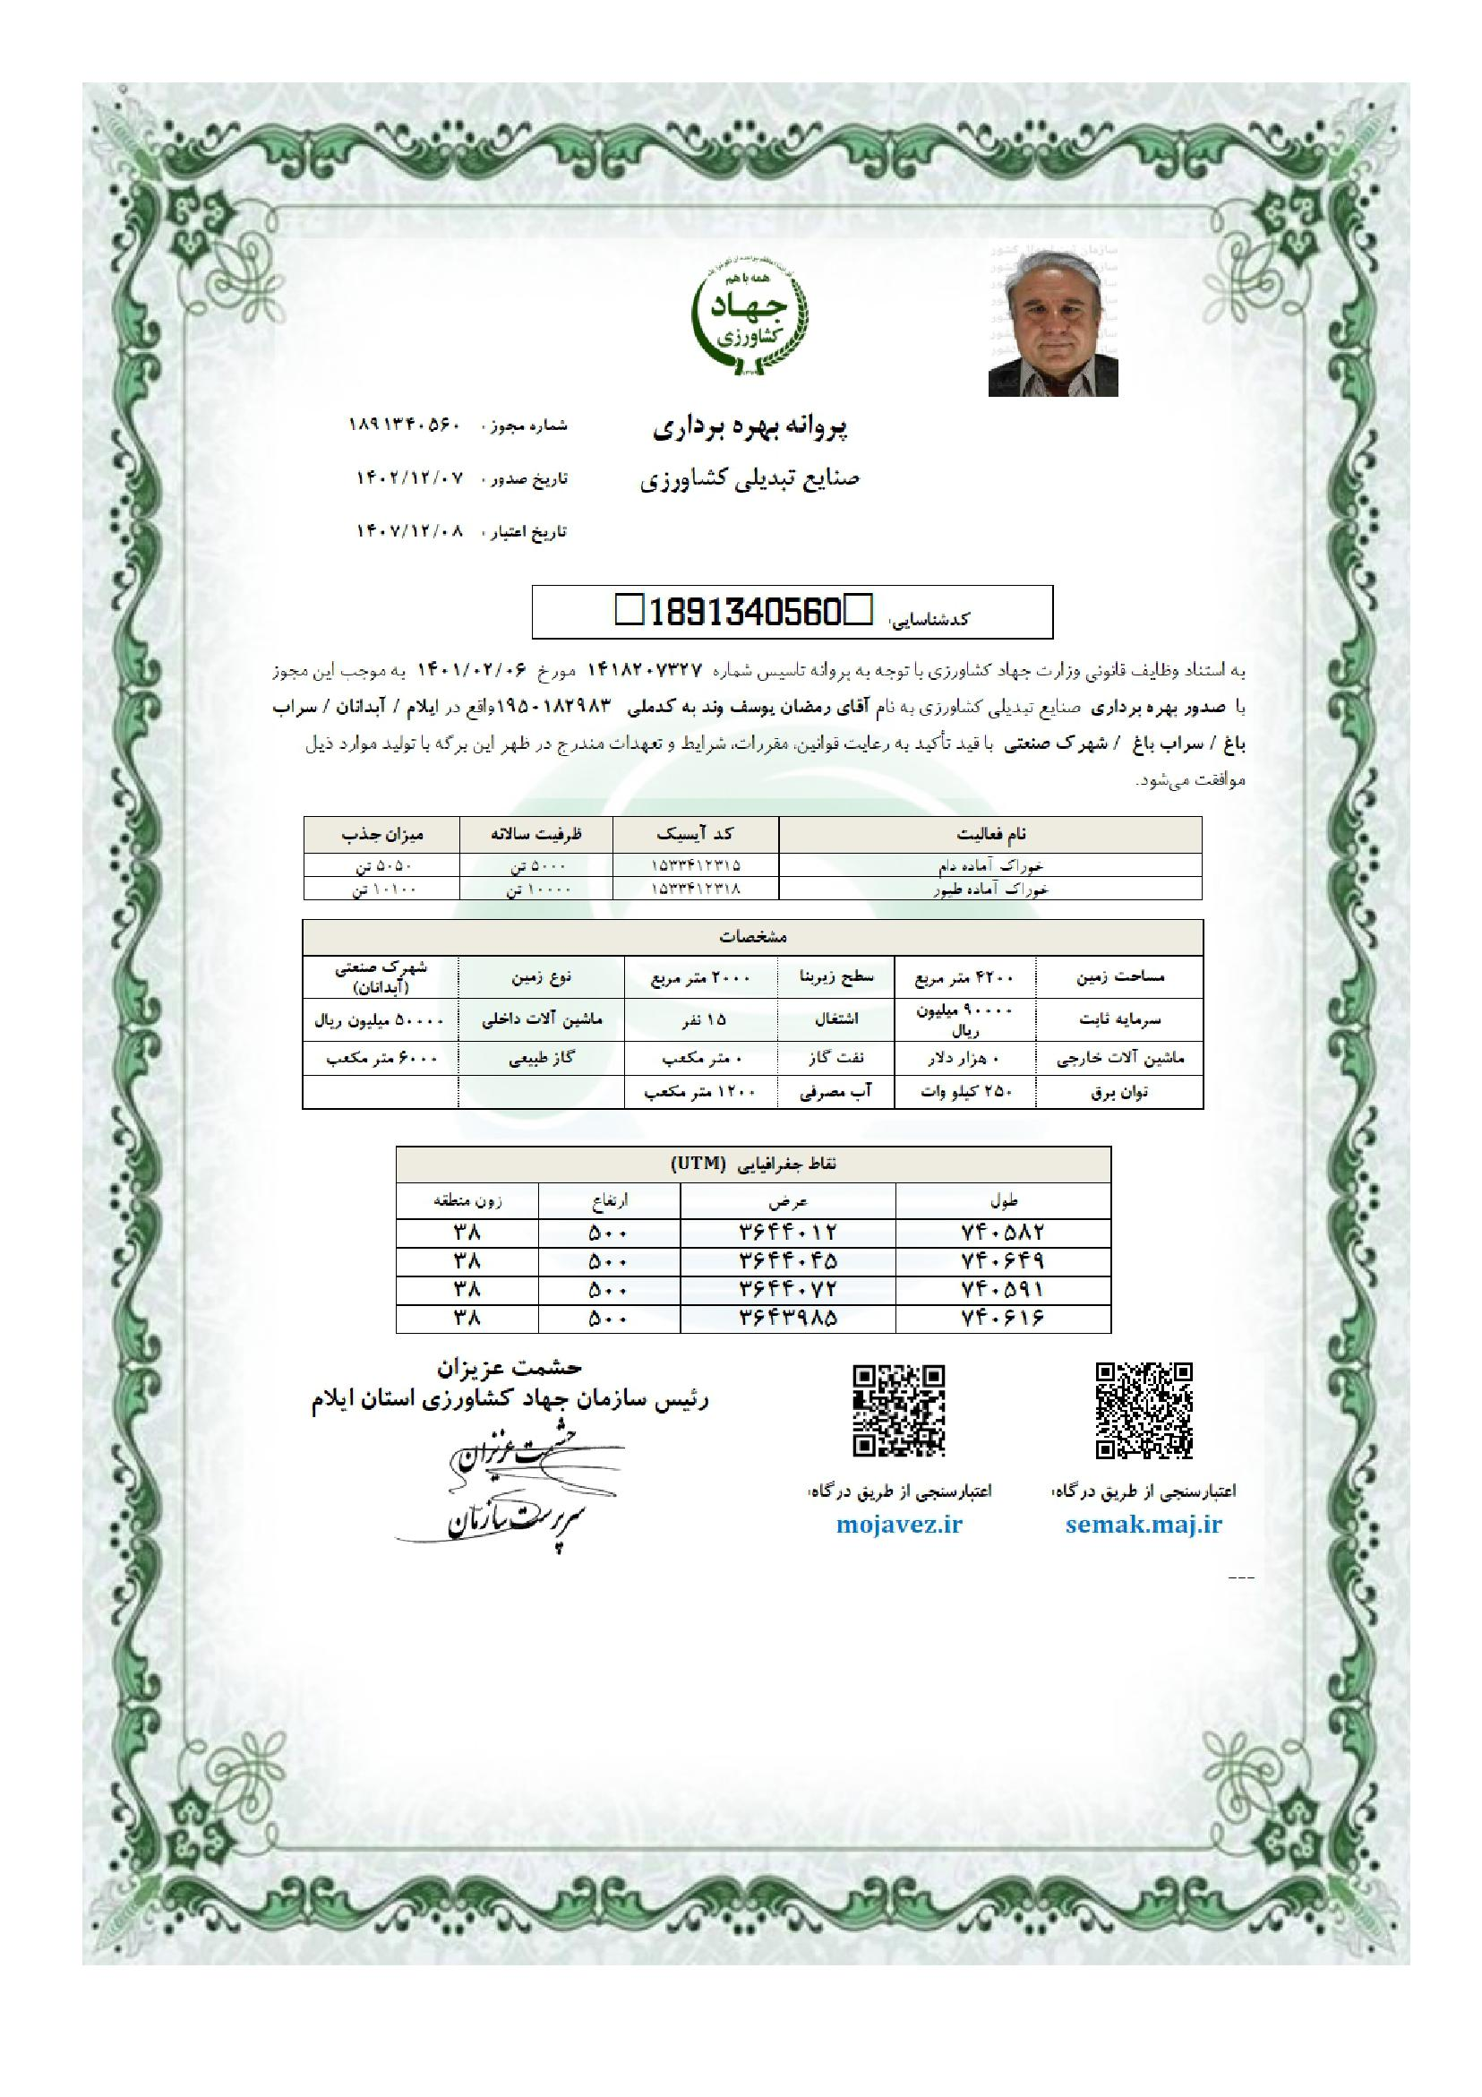

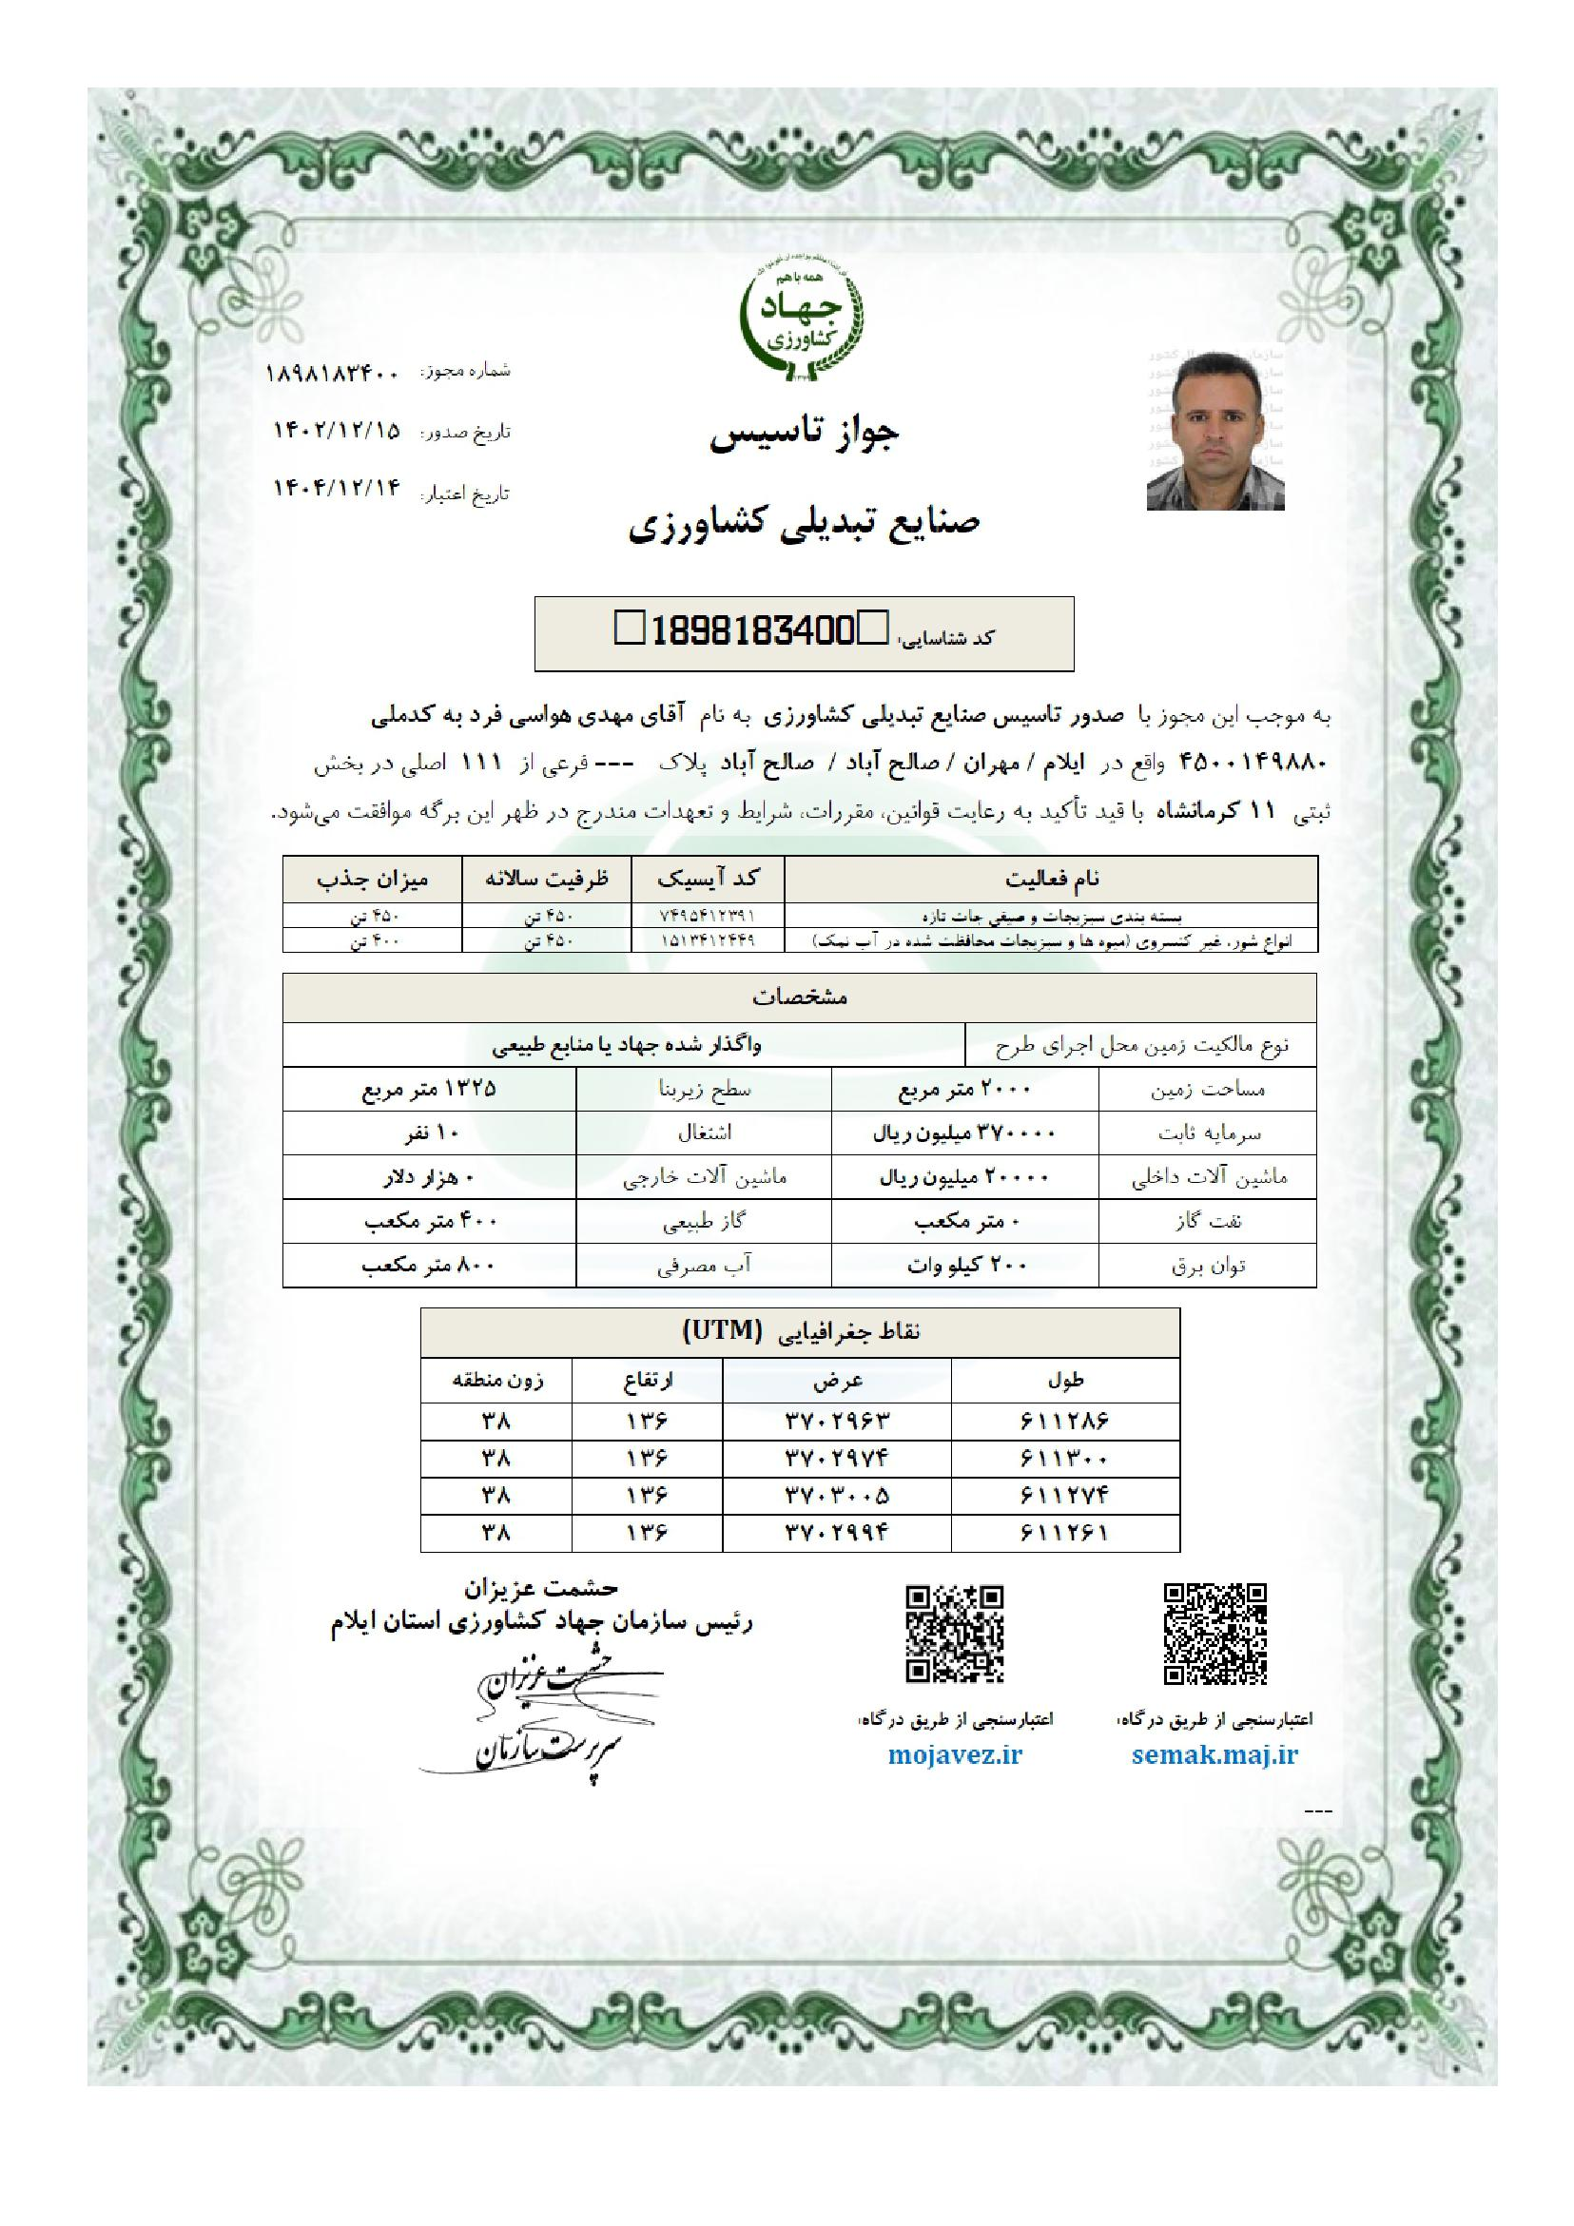

گزارش آماری مجوزات صادر شده سال 1402 توسط سازمان نظام مهندسی استان ایلام
عنوان | تعداد
آبزی پروری روستایی و غیرصنعتی | 2
تلقیح مصنوعی | 2
دام صنعتی و نیمه صنعتی | 125
دامداری روستایی و غیرصنعتی | 41
شیلات | 10
طیور صنعتی و نیمه صنعتی | 27
گلخانه | 7
گیاهپزشکی | 11
جمع کل | 225

